**Гарантийный талон**

|  |  |  |  |  |
| --- | --- | --- | --- | --- |
| **№** | **Изделие** | **Количество** | **Серийный номер** | **Срок гарантии, мес.** |
| 1 | Мачта самоконтрящаяся 3 метра REXPO -3.0-C | 1 |  | 12 |

|  |  |
| --- | --- |
| Дата продажи  изделия: « » 20 г. | Продавец: /________________/ |

|  |
| --- |
| Гарантийные обязательства:  1. Срок гарантии исчисляется со дня выдачи товара Покупателю.  2. В случае если вышеупомянутое изделие выйдет из строя не по вине Покупателя, в течение гарантийного срока, поставщик обязуется произвести ремонт или замену дефектного изделия без дополнительной оплаты.  3. Гарантийный ремонт и обслуживание производятся в течение 15-ти рабочих дней в сервисном центре продавца товара, только при предъявлении настоящего гарантийного талона. Гарантийный срок продлевается на время проведения ремонта.  4. Поставщик снимает с себя гарантийные обязательства в случаях:  -при наличии механических, химических, термических и иных повреждениях изделия  -выхода из строя по причинам несоблюдения правил установки и эксплуатации изделия.  -вскрытия, ремонта или модернизации изделия не уполномоченными лицами.  5. Гарантия не распространяется на расходные материалы и другие узлы, имеющие естественный ограниченный период эксплуатации  6. При обращении с претензиями по поводу работы приобретенного изделия, вызванными некомпетентностью покупателя, продавец имеет право взимать плату за проведение консультаций.  7. На период гарантийного ремонта аналогичное исправное оборудование не выдается.  8. Недополученная в связи с появлением неисправности прибыль и другие косвенные расходы не подлежат возмещению.  9. Гарантия не распространяется на ущерб, причиненный другому оборудованию.  10. Все транспортные расходы относятся за счет покупателя и не подлежат возмещению. |

Представитель покупателя: /__________________ / ________________/ _____________________/

*(дата) (подпись) (расшифровка)*

**Общество с ограниченной ответственностью «Рыбинскэкспо»**

**Мачта самоконтрящаяся 3 метра**

**Паспорт**

**REXPO -3.0-C**

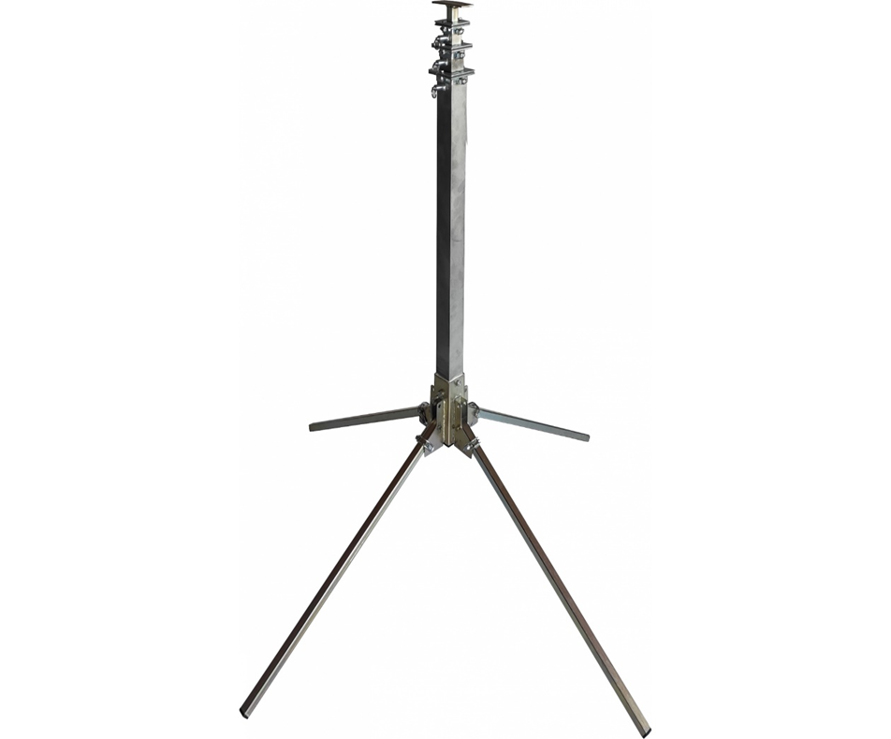

**г. Рыбинск**

***1. ОСНОВНЫЕ СВЕДЕНИЯ ОБ ИЗДЕЛИИ***

**Наименование изделия:** Мачта самоконтрящаяся 3 метра

**Обозначения:** REXPO -3.0-C

**Изготовитель:** ООО «Рыбинскэкспо» ИНН 7610057064. Адрес: 152934, Ярославская область, Рыбинский район, город Рыбинск, Крестовая улица, дом 97, тел. 8(4855)25-41-66.

Мачты используются для поднятия источника света над освещаемой поверхностью и возможности обеспечить большую освещаемую площадь не увеличивая мощность осветительного прибора.

*Мачты предназначены для эксплуатации в следующих условиях:*

• В части воздействия климатических факторов внешней среды исполнение - УХЛ, категория размещения - 1 по ГОСТ 15150-69

• В части воздействия механических факторов - группа условий М1 по ГОСТ17516.1-90

• Температура окружающего воздуха в пределах +50…(-50)°С.

• Тип атмосферы - II по ГОСТ 15150-69: окружающая среда должна быть невзрывоопасной, не содержать агрессивные газы и пары в концентрациях, разрушающих металлы и изоляцию.

***2. ОСНОВНЫЕ ТЕХНИЧЕСКИЕ ДАННЫЕ***

|  |  |  |
| --- | --- | --- |
| ***№ п/п*** | ***Наименование параметра*** | ***Значение параметра*** |
| 1 | Высота минимальная, м | 1,22 |
| 2 | Высота максимальная, м | 3 |
| 3 | Ветроустойчивость, м/с | 20 |
| 4 | Грузоподъемность, кг | 10 |
| 5 | Способ регулировки высоты | выдвижением колен, ручной |
| 6 | Материал мачты | Алюминий, сталь |
| 7 | Габаритные размеры(сложенная), мм | 1000х200х200 |
| 8 | Габаритные размеры(разложенная), мм | 3000х1320х1320 |
| 9 | Масса, кг | 7,3 |

***Таблица 1.***

***3. КОМПЛЕКТНОСТЬ***

1) Мачта телескопическая – 1 шт.;

2) Паспорт – 1 шт.

***4. УСТРОЙСТВО ИЗДЕЛИЯ***

Мачта состоит из основания с закрепленными на нём раскладными опорами и 4 колен. Первое колено закреплено на основании. 2, 3 и 4 колени подвижные и раскладываются вручную. Стопорение колен осуществляется пружинными стопорами. На 4 колене закреплена площадка для установки оборудования. Для складывания мачты необходимо потянуть за кольцо на стопоре и опустить нужное количество колен.

***5. ПОРЯДОК УСТАНОВКИ И МОНТАЖА***

Подготовить ровную площадку для установки мачты. Поставить мачту в вертикальное положение, разложить опоры и закрепить их в основании мачты с помощью штифта с пружинной скобой в соответствующем положении. Установить на мачту кронштейн с осветительным оборудованием и закрепить установочными винтами. Поднять мачту на необходимую высоту. Фиксация мачты на выбранной высоте происходит автоматически.

***6. МЕРЫ БЕЗОПАСНОСТИ***

Запрещается устанавливать мачту под линиями электропередач. При сильном ветре необходимо устанавливать растяжки (в комплект поставки не включены). Не допускается устанавливать оборудование превышающее грузоподъемность мачты.

Электрическое оборудование должно иметь заземление, которое подключается через сетевой кабель.

***7. ТРАНСПОРТИРОВАНИЕ И ХРАНЕНИЕ***

Транспортировать упакованные мачты можно всеми видами крытых транспортных средств (автомобильным, железнодорожным, речным, авиационным и др.) в соответствии с действующими на данном виде транспорта правилами перевозок при температуре воздуха (-50…+50)°С.

Транспортная тара предохраняет мачты от прямого воздействия атмосферных осадков, пыли и ударов при транспортировании.

***8. РЕСУРСЫ, СРОКИ СЛУЖБЫ И ХРАНЕНИЯ, ГАРАНТИИ ИЗГОТОВИТЕЛЯ***

Установленный срок службы мачты до замены - не менее 5 лет. При соблюдении потребителем условий транспортирования, хранения и эксплуатации, предприятие гарантирует безотказную работу мачты в течение 1-ого года со дня ввода в эксплуатацию, но не более 2-х лет со дня отгрузки потребителю.

Изготовитель осуществляет гарантийное обслуживание изделий, вышедших из строя, на следующих условиях:

• В течении гарантийного срока Изготовитель обязуется осуществлять гарантийный ремонт изделия в случае обнаружения заводского брака.

• Гарантия осуществляется при предъявлении паспорта изделия.

• Комплектность и внешний вид изделия проверяется Покупателем при приемке изделия.

Изготовитель оставляет за собой право прервать гарантию в следующих случаях:

• самостоятельный ремонт, изменение конструкции мачты;

• нарушения правил эксплуатации, приводящих к механическим повреждениям мачты;

• внешние повреждения, повлекшие за собой потерю работоспособности мачты.

При аннулировании гарантийных обязательств, ремонт может быть произведен в платном порядке, без восстановления или продления гарантии.

***9. СВИДЕТЕЛЬСТВО О ПРИЕМКЕ И УПАКОВЫВАНИИ***

Мачта самоконтрящаяся 3 метра REXPO -3.0-C

**наименование изделия обозначение**

изготовлена, принята и упакована в соответствии с требованиями государственных стандартов, действующей технической документации и признана годной для эксплуатации.



**Начальник ОТК**

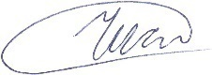

**Чистяков Д.А.**

личная подпись расшифровка подписи

______________________

число, месяц, год